Учреждение образования

«БЕЛОРУССКИЙ ГОСУДАРСТВЕННЫЙ ТЕХНОЛОГИЧЕСКИЙ УНИВЕРСИТЕТ»

Лабораторная работа № 3. Моделирование процессов с использованием методологии IDEF3

Студент: Коржова В. С.

ФИТ 4 курс 4 группа

Преподаватель: Якунович А.В.

Минск 2023

# Тема и цель работы

Темой данной лабораторной работы является построение структурной модели IDEF3, необходимое для графического представления работ, объектов и функциональных требований системы, представленной в первой лабораторной работе – приложения по отслеживанию расписания городского общественного транспорта.

Целью лабораторной работы является изучение основ методологии структурного моделирования IDEF, ознакомление с моделированием процессов на основе методологии IDEF3 и получение навыков по применению IDEF3 для описания бизнес-процессов на основании требований к информационной системе.

# Описание функциональных требований

Функциональны требования к системе можно разделить на требования к функционалу для различных ролей приложения – пользователя, гостя, администратора.

Функционал для пользователя:

* регистрация и авторизация;
* просмотр расписания транспорта;
* поиск остановок;
* добавление маршрутов в избранное;
* просмотр через сколько транспорт прибудет на остановку;
* просмотр маршрута городского транспорта на карте.

Функционал для администратора:

* добавление, удаление нового транспорта;
* добавление, удаление расписания транспорта;
* добавление, удаление новых остановок.

Функционал для гостя:

* регистрация;
* авторизация.

# Описание программных средств

Для построения диаграмм IDEF0 использовался веб-ресурс Draw.io, разрабатываемый компанией JGraph Ltd. и направленный на построение диаграмм. Адрес веб-ресурса – <https://www.drawio.com>. Данный ресурс доступен на всех платформах, имеющих веб-браузер и доступ в Интернет.

В функционал веб-ресурса Draw.io входит построение графиков, смысловых карт, UML-диаграмм, диаграммы Венна, Agile и Kanban досок, графиков мозговых штурмов, диаграмм архитектур технических систем и многие другие.

# Описание практического задания

В ходе выполнения практического задания необходимо построить структурную модель IDEF3 по вышеописанным функциональным требованиям. Для построения структурной модели IDEF3 необходимо использовать функциональную модель IDEF0.

Контекстная диаграмма IDEF0 представлена на рисунке 1.1.

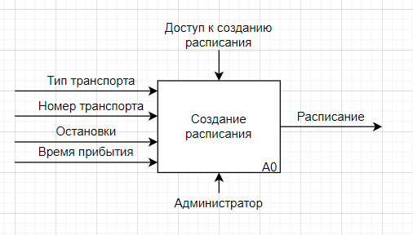

Рисунок 1.1 – Контекстная диаграмма IDEF0

Каждая схема в IDEF3 является подробной декомпозицией бизнес-процесса из диаграммы первого уровня декомпозиции функциональной модели IDEF0.

Диаграмму первого уровня декомпозиции представлена на рисунке 1.2.

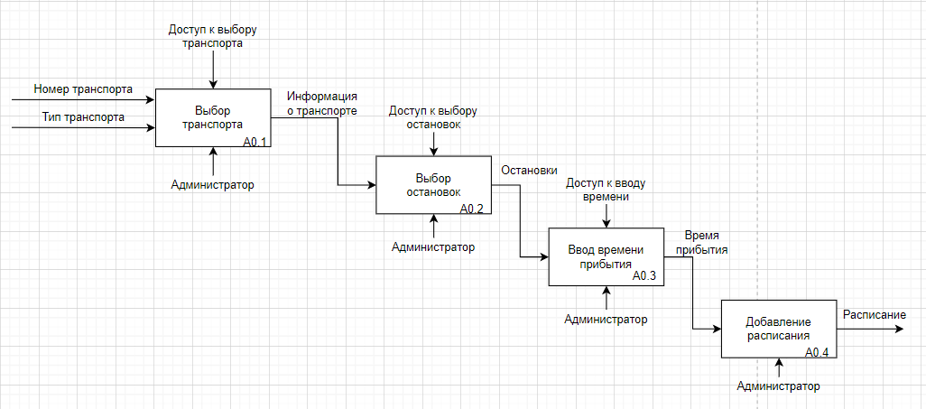

Рисунок 1.2 – Диаграмма первого уровня декомпозиции IDEF0

Далее, для бизнес-процессов диаграммы первого уровня декомпозиции IDEF0 строятся модели IDEF3, описывающие конкретные подробные шаги для достижения реализации данной бизнес-функции.

Диаграмма IDEF3, соответствующая бизнес-функции А0 «Создание расписания» представлена на рисунке 1.3.

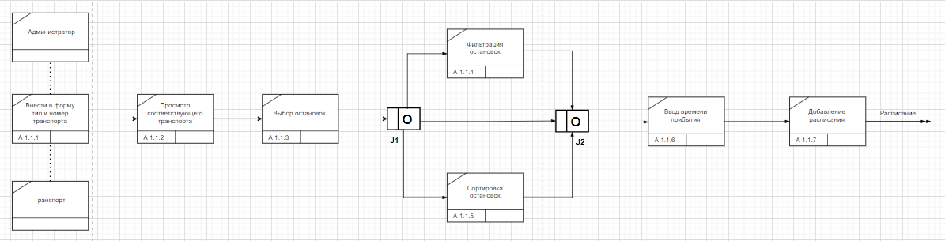

Рисунок 1.3 – Диаграмма IDEF3 бизнес-процесса «Создание расписания»

Данное описание предоставляет информацию о структурной модели IDEF3, которая используется для описания и анализа процессов и систем. В данной модели идентифицировано два основных объекта: администратор и транспорт, и они связаны с первым этапом, обозначенным как "А1.1.1". Для обозначения связи между объектами и этапами работы используется пунктирная линия.

Процесс работы системы, описанный на данной диаграмме, включает следующие этапы:

Ввод типа и номера транспорта: Администратор вводит данные о конкретном транспортном средстве, включая его тип и номер.

Просмотр транспорта: После ввода информации о транспорте, администратор имеет право просматривать информацию о соответствующем транспорте.

Выбор остановок: Администратор может выбирать остановки, которые будут доступны данному транспорту.

Манипуляции со списком остановок: Со списком остановок можно производить различные манипуляции, такие как фильтрация и сортировка. Это может помочь администратору легко управлять списком доступных остановок.

Ввод данных о времени прибытия: Администратор должен ввести информацию о времени прибытия транспорта на каждую остановку. Это важно для создания расписания для данного транспорта.

Добавление расписания: Добавление расписания осуществляется нажатием на кнопку «Добавить». Это позволяет сохранить введенные данные о времени прибытия на остановках и сформировать расписание для данного транспорта.

Итак, данная структурная модель IDEF3 предоставляет информацию о процессе отслеживания расписания городского общественного транспорта, начиная с ввода информации о транспорте и заканчивая созданием и управлением расписанием при помощи администратора.